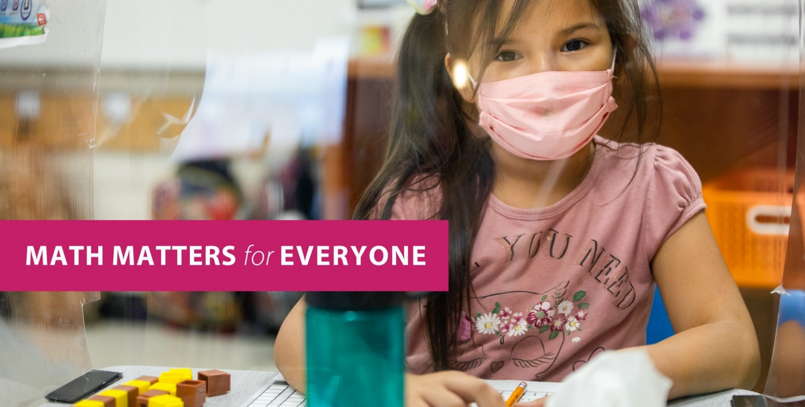

네, 여러분도 포함됩니다!

왜 지금 수학 심화 학습에 관심을 가져야 할까요?
- 자신감을 가질 수 있습니다.
- 문제를 함께 해결하면서 우정을 쌓을 수 있습니다.
- 주변 세상을 탐색할 수 있는 기회를 제공합니다.
- 내년을 준비할 수 있습니다!

성공의 길은 일찍 시작됩니다!
수학에서 앞서갈 수 있도록 수학에서 잘하세요!

어떻게 하면 될까요?
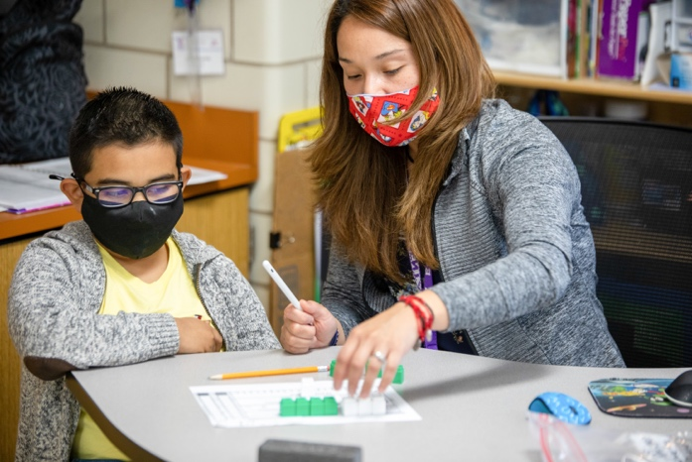
- 긍정적으로 생각하고 계속 학습하세요. 수학은 필수이기도 하고 재밌기도 합니다!
- 이해가 잘되지 않으면 어른에게 도움을 요청하세요.
- 다음 수학 수업을 준비하는 것에 관해 선생님, 상담교사 또는 어른과 이야기하세요.

